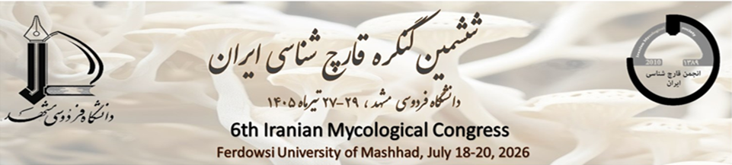
عنوان مقاله: در اینجا عنوان مقاله ذکر شود. عنوان مقالات علمی باید مختصر، معنی‌دار، و دقیق باشد و باید موضوع اصلی مقاله را به خواننده ارائه دهد. قلم Mitra، اندازه فونت 12، بولد، (کلمات انگلیسی در عنوان فارسی: قلمTimes New Roman، اندازه فونت 11، بولد)
نویسنده اول¹ ، نویسنده دوم²، نویسنده سوم²
قلم B Mitra ، اندازه فونت 10، بولد، (زیر اسم نویسنده مسئول خط کشیده شود).

1- گروه ---، دانشکده ---، دانشگاه –--، پست الکترونیکی
2- گروه ---، دانشکده ---، دانشگاه ---، پست الکترونیکی
3- گروه ---، دانشکده ---، دانشگاه ----، پست الکترونیکی
قلم B Mitra، اندازه فونت 10، عادی، ایتالیک (لطفا پست الکترونیکی تمام نویسندگان بعد از آدرس آنها قید شود).

چکیده فارسی: چکیده فارسی باید حداکثر دارای 250 کلمه باشد. در این بخش مقاله معرفی موضوع، توضیح اهمیت مساله، اهداف عمده پژوهش، مواد و روشها، نتایج و کاربردهای شاخص بصورت خلاصه و گویا ذکر شوند. این کوتاه بودن نوشته‌ها به خواننده کمک می‌کند تا به سرعت و با دقت به نتایج مهم مقاله دست پیدا کند و درک صحیحی از موضوع کلی مقاله بدست آورد. همچنین، از نگارش ساده و روان در نوشتن یافته‌های تحقیق استفاده گردد تا اطلاعات به خواننده به شکل واضح و قابل فهمی ارائه شود. اسامی علمی (گونه و جنس) در داخل متن به صورت ایتالیک، بدون اسم مصنف ذکر شوند.
قلم B Mitra، اندازه فونت 10، عادی، کلمات انگلیسی در متن فارسی قلم Times New Roman، اندازه فونت 9، عادی
کلمات کلیدی: با فونت مورد استفاده در متن چکیده و شامل 3 تا 5 کلمه (به ترتیب حروف الفبا ذکر شوند، متفاوت با کلمات عنوان باشند و با ویرگول ازهم جدا شوند).

Title (In English): Times New Roman 11, Bold

Name(s) of the author (s): Times New Roman 10, Bold; Add underline for the corresponding author.
Affiliation(s) & Email(s): Times New Roman 9, Italic

Abstract: (Times New Roman 9), with maximum 250 words (please don’t use translators).
Keywords: with the font used for the text of abstract, including 3 to 5 words (with alphabetical order, different from the words in the title, and separate keywords using comma).

